教育部增置國小圖書教師輔導與教育訓練計畫
圖書資訊利用教育課程綱要-教案設計
一、教學設計理念說明
六年級是啟動閱讀少年小說的適切階段，也是學生較樂於主動接觸的長文類型，透過長篇故事的描述，學生較能體會小說所要傳達的生命甘苦與人性衝擊，並從小說情節中練習解讀自我想法並學習解決成長問題的能力。教師若能適時提供學生小說選書的方向與閱讀策略，搭起閱讀少年小說的鷹架，透過同儕討論讓學生看見小說裡的亮點，學生將更能找到閱讀少年小說的樂趣。
社會的多樣化與數位媒體的興起分散了學生閱讀的注意力，新聞真偽的辨別也成為議題探究必備的內涵，然而「媒體識讀」的能力需奠基在長期閱讀素養養成的基礎之上，不容忽視。
此外，新課綱強調學校教育應與生活經驗連結，教師在課堂上循序引領學生覺知生活問題的同時，也能藉由小說裡的議題，導入廣泛跨域的時事資訊，讓學生建立自我價值，提升面對議題的責任感與行動力，服膺十二年國教新課綱的核心價值。
二、教學單元設計說明
領域/科目 |  | 國語文 |  | 設計者 |  | 高毓屏
實施年級 |  | 六年級 |  | 總節數 |  | 6～8節
面向 |  | 閱讀素養 |  | 主題 |  | 閱讀媒材&閱讀活動&閱讀態度
單元名稱 |  | 少年小說學思辨
單元內容簡述 |  | 活動一：讀小說學思辨(一節課)  1-1怎麼讀少年小說  1-2認識紐伯瑞大獎小說  1-3找一找圖書館裡的少年小說  活動二：前進南蘇丹(二～三節課)  2-1閱讀小說尋水之心  2-2認識紐伯瑞金牌獎作家  2-3觀察小說插畫的象徵  2-4使用概念構圖分析雙軌故事結構  2-5認識南蘇丹的地理位置  2-6薩爾瓦的逃難路線示意圖  活動三：問題追追追(三～四節課)  3-1種植問題樹  3-2問題追追追  3-3回應問題樹
學生學習  基礎背景 |  | - 少年小說內容多反映社會真相，較適合六年級同學深度討論。  - 學生在閱讀前，應該已經累積不少閱讀兒童小說的經驗，具備基本長文閱讀的知能。
設計依據
學習  重點 | 學習表現 |  | 5-Ⅲ-4 區分文本中的客觀事實與主觀判斷之間的差別。  5-Ⅲ-7 連結相關的知識和經驗，提出自己的觀點，評述文本的內容。  5-Ⅲ-8 運用自我提問、推論等策略，推論文本隱含的因果訊息或觀 點。  5-Ⅲ-11 大量閱讀多元文本，辨識文本中議題的訊息或觀點。 5-Ⅲ-12 運用圖書館(室)、科技與網路，進行資料蒐集、解讀與判斷， 提升多元文本的閱讀和應用能力。 |  | 核心  素養 |  | 國-E-B2 理解網際網路和資訊科技對 學習的重要性，藉以擴展語文學習的範疇，並培養審慎使用各類資訊的能力。  國-E-C1 閱讀各類文本，從中培養是非判斷的能力，以了解自己與所處社會的關係，培養同理心與責任感，關懷自然生態與增進公民意識。  國-E-C2 與他人互動時，能適切運用語文能力表達個人想法，理解與包容不同意見，樂於參與學校及社區活動，體會團隊合作的重要性。  國-E-C3 閱讀各類文本，培養理解與關心本土及國際事務的基本素養，以認同自我文化，並能包容、尊重與欣賞多元文化。
 | 學習內容 |  | Ad-Ⅲ-3 故事、童詩、現代散文、少年小說、兒童劇等。  Bd-Ⅲ-1 以事實、理論為論據，達到說服、建構、批判等目的。  Cb-Ⅲ-1 各類文本中的親屬關係、道德倫理、儀式風俗、典章制度等文化內涵。  Cb-Ⅲ-2 各類文本中所反映的個人與家庭、鄉里、國族及其他社群的關係。
議題  融入 | 議題名稱 |  | 閱讀素養
 | 實質內涵 |  | 閱 E5 發展檢索資訊、獲得 資訊、整合資訊的數位閱讀能力。  閱 E7 發展詮釋、反思、評鑑文本的能力。  閱 E9 高年級後可適當介紹數位文本及混合文本作為閱讀的媒材。  閱 E10 中高年級能從報章雜誌及其他閱讀媒材中汲取與學科相關的知識。  閱 E14 喜歡與他人討論、分享自己閱讀的文本
與其他領域/科目的連結 |  |  | 【社會領域】  Af-Ⅲ-1 為了確保基本人權、維護生態環境的永續發展，全球須共同關心許 多議題。  Af-Ⅲ-2 國際間因利益競爭而造成衝突、對立與結盟。  Af-Ⅲ-3 個人、政府與民間組織 可透過各種方式積極參與國際組織與事務，善盡世界公民責任。
教學教材資源 |  |  | 各活動教材資源依單元詳列於下列教學活動設計流程中，供授課教師依單元比對應用。
學習目標
- 運用概念圖策略推論文本中的主題、重要細節與結構邏輯，了解作者對議題的觀點，並試著評述文本的內容。
- 運用自我提問策略，掌握討論內容的表達，與他人分享時能尊重不同意見，再從聽聞內容進行判斷和提問，做合理的應對。
三、教學活動設計流程簡述
時間/節次 | 教學活動設計 | 教材 | 備註
活動一  (第一節) | 《活動一：讀小說學思辨》  1-1怎麼讀少年小說  - 在「兒童小說真精彩」的課程中，已介紹從小說「內容」著手的導讀方法，適用剛開始接觸小說的中高年級學生。  - 當學生開始閱讀少年小說，可以從「形式」培養學生閱讀理解與評析的能力。  - 在王淑芬《少年小說怎麼讀?》第三課有談到「小說的形式多樣，作者採取哪種方式，皆是為了彰顯主題」。因而將小說技巧分成五大類，方便少年小說帶領人與閱讀者能快速掌握分析的重點。授課教師若想了解細節，可參考本書第74-96頁。  - 通常在介紹少年小說的課堂上，會讓學生了解少年小說的寫作形式相當多元，而非每一本都是平鋪直述順序的寫法。每次課當上介紹到不同的文本，讀完都可以回頭檢視一下作者的寫作形式。  - 本課程將以「尋水之心」為例，介紹「雙軌結構」的寫作形式。  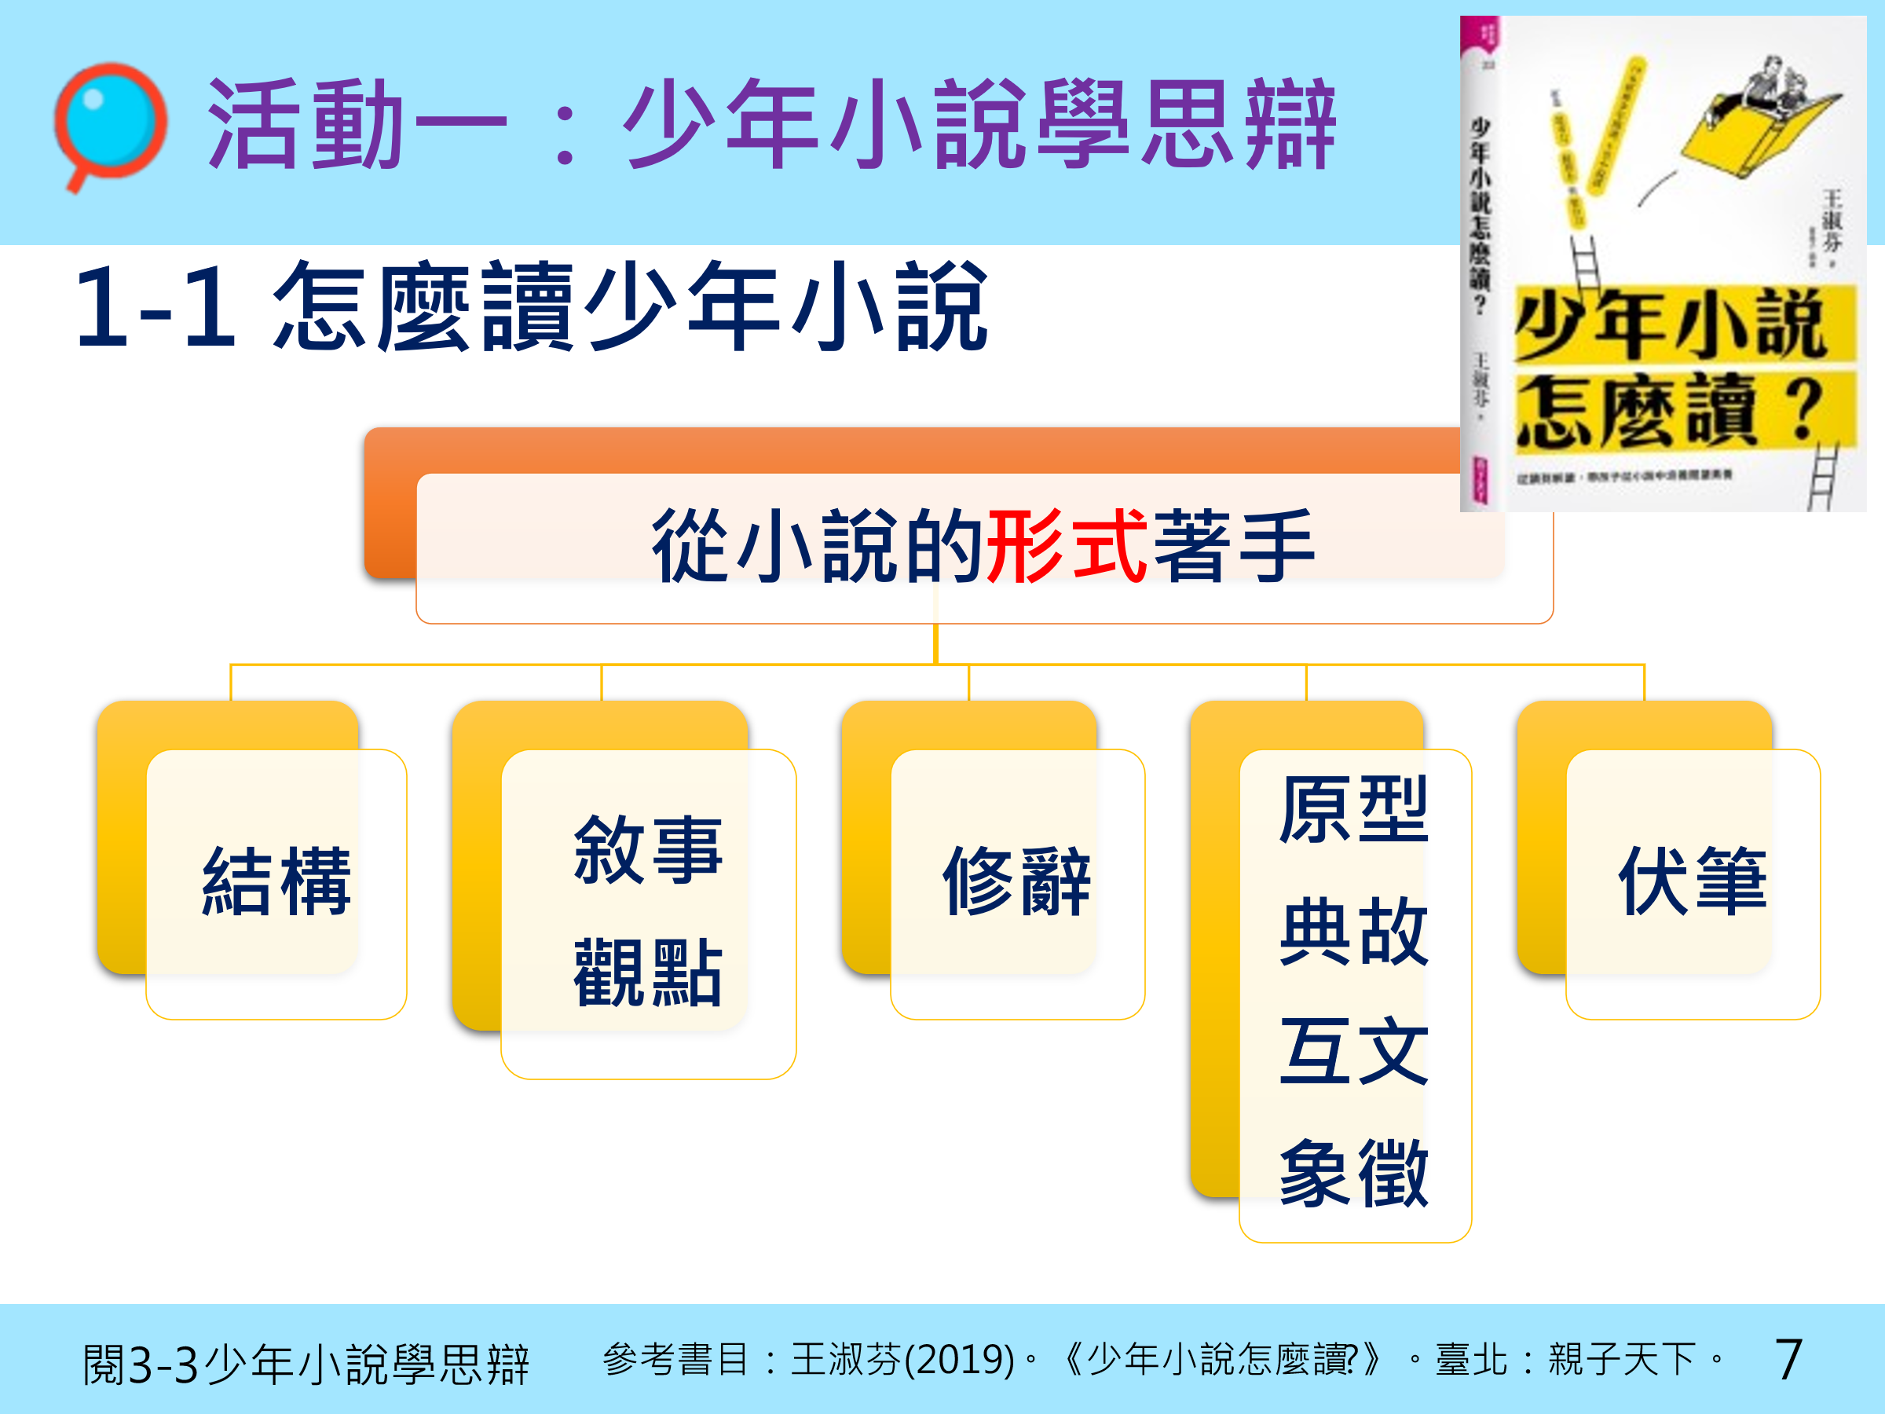  1-2認識紐伯瑞大獎小說  - 本課程介紹的文本「尋水之心」文字由紐伯瑞金牌《碎瓷片》作家，韓裔美籍琳達．蘇．帕克（Linda Sue Park）依據真人真事撰寫。  - 美國紐伯瑞獎創設於1922年，由當時的兒童書商梅爾契爾（Frederic Melcher）建議美國圖書館學會(American Library Association，簡稱ALA)為紀念十八世紀的英國書商，約翰．紐伯瑞(John Newbery)而設置。由美國圖書館協會的分支機構-美國圖書館兒童服務學會(Association for Library Service to Children)舉辦。  - 約翰．紐伯瑞，1713-1767，出生於英國柏克夏一個名為Waltham St. Lawance的小鎮。他的第一份工作始於1730年，當時他前往家鄉附近的另一座城鎮─Reading，擔任Reading Mercury報社員工。1740他開始在Reading出版自己的書籍，1743年到倫敦開設屬於自己的第一間書店，專門經營兒童文學市場。紐伯瑞文學獎即是以他命名。  - 早期西方社會對兒童的閱讀並不重視，認為兒童文學能夠揮灑的空間並不多。約翰．紐伯瑞卻相當重視兒童閱讀，認為閱讀習慣必須從小養成。懷抱著這樣的熱情，他出版了世界第一本兒童小說「美麗的小書」（A Little Pretty Pocket-Book），被認為是首度專門寫給兒童的書籍，並將兒童書與成人書劃分出明確的界線。書中含有少量簡單的單字，大量插圖，充滿了趣味與遊戲性，同時蘊含強烈道德觀。  - 之後他也陸續出版了一系列的兒童讀物，為兒童讀物的出版開了先鋒。他的出版社之後除成人書籍外，進而網羅許多有名的畫家和作者，致力出版兒童故事、ABC書、兒童小說和雜誌……在他過世後，事業由女兒接手得以延續。紐伯瑞先生也被譽為『兒童文學之父』。  - 美國紐伯瑞獎歷史悠久，對美國和世界的兒童文學都有極大的影響。由於紐伯瑞文學獎的設立，喚起世人對兒童文學的重視，也為兒童閱讀提供許多動人的素材。  - 綜觀美國紐伯瑞獎所有得獎作品，無論是何種類型或題材，這個已經舉辦了八十多年的文學獎，評審重視的是文本，至於書籍本身的插圖、美術設計及紙張品質皆為次要的標準。  - 也由於這個文學獎對文字的重視，美國紐伯瑞獎一直是全球青少年兒童學習閱讀、寫作的最佳參考指標，凡獲紐伯瑞獎的書籍，皆被列入少年必讀之書籍。而從這些文學作品受益的不只是兒童，不同年齡層的讀者都可以從這些書中得到不一樣的感動和啟發。  - 美國紐伯瑞獎評選與標準：紐伯瑞獎之得獎者，必須是對美國兒童文學有傑出貢獻者，並以美國公民及永久居民為限，每年頒發給前一年度最傑出的美國兒童圖書作者。  - 紐伯瑞的入圍作品除故事必須原創外，內容類型都無任何限制，題材包羅萬象，可以是文學、非文學、幻想、冒險、人物傳記，甚至是詩集。內容除了針對兒童的恐懼、悲傷、幻想、幽默、冒險等心理層面，做巧妙的設計之外，也蘊含了對全球人類以及自然萬物的關懷，反映現代兒童的生活世界，明顯有別於安徒生、格林等古典童話的現代性兒童文學佳作。  - 參獎的限制如下：  1. 作品必須對美國兒童文學有所貢獻。  2. 初版地點必須在美國，並且使用英文書寫。  3. 作者必須是美國公民。  - 美國紐伯瑞獎的評審委員是美國各地的資深圖書館館員，這個文學獎旨在鼓勵為兒童寫作童書範疇內具有創意的英文創作。原本這個文學獎一年只有一位得獎者，即目前大家所熟悉的「紐伯瑞金牌獎」（Newbery Medal Award），得獎作家會受頒金色獎牌一面。至於第二名的作品，美國圖書館協會原本只會書面宣布為「亞軍」作品（runners-up），但自1971年後，為了鼓勵更多的優秀作品創作，又特設了榮譽獎。榮譽獎得獎的作品一年可以超過一名，又稱作「紐伯瑞銀牌獎」（Newbery Honor Books）。  - 圖書館裡有許多價質的少年小說，都是紐伯瑞得獎作品，非常適合推薦學生閱讀。  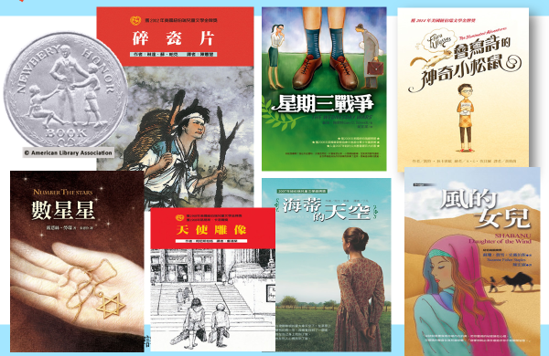  1-3找一找圖書館裡的少年小說  - 除了國外的優質少年小說，臺灣近年也出版了不少膾炙人口的文學作品，受到高年級學生與國中生的喜愛，形成閱讀風潮（例如：修煉系列套書），教師宜多多推薦本土文學作品，並且務必讓學生了解圖書館少年小說的放置位置。  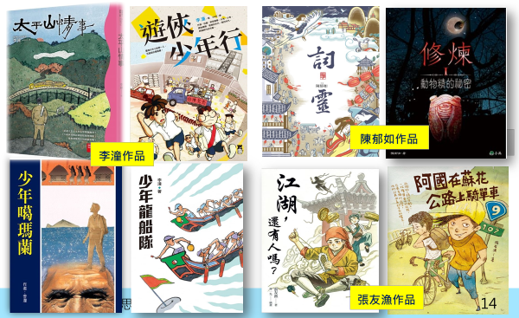 | 參考書目  王淑芬(2019)。《少年小說怎麼讀?》。臺北：親子天下。  參考網站  美國紐伯瑞獎網站：The John Newbery Medal  http://www.ala.org/alsc/awardsgrants/bookmedia/newberymedal/aboutnewbery/aboutnewbery  小天下美國紐伯瑞大獎小說專區  http://gkids.cwgv.com.tw/newbook/BKL123/newbery.asp  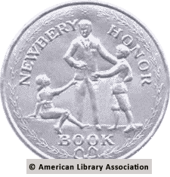  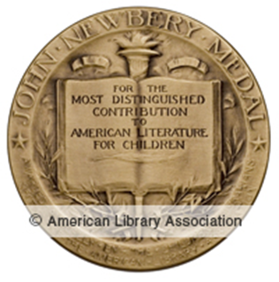 | 王淑芬老師的書裡教了許多導讀的方法，推薦老師們閱讀。
活動二  (第二三節) | 《活動二：前進南蘇丹》  2-1閱讀小說尋水之心  - 文本選擇：六年級社會領域以世界文化為主軸，課本提到國際社會、國際組織與永續經營地球村的概念，因此在文本選擇上，除了顧及「議題討論性」，也應考量「文本裡的國際視野」，例如尋水之心的內容就很適合六年級學生延伸閱讀。  - 結構：尋水之心這本書是採「雙軌敘事」的結構，以「不同時間但是地理位置相同」的兩位主角，以雙軌並行的方式敘述二個故事，但在故事的結尾，不相識的兩位主角又有了交集。  - 敘事觀點：這本書主要以第三人稱的觀點來述說情節。  - 原型：這本書裡的人物原型性格是可以討論的，但小說裡的「議題」更值得全班一起辯論，所以通常導讀尋水之心會聚焦在環境、種族、戰爭、水資源、難民等議題上。  - 黃愛真老師（2016-04-08）分析：小說描述南蘇丹2008年11歲女孩不斷提水，和1985年敵對部落11歲小男孩因為戰爭，無預警從村里出走到難民營的二條敘事線故事。當男孩經歷23年，輾轉從難民營流浪到寄養家庭，開始「送水到南蘇丹」計畫，提水與汙水引起的疾病，不再成為孩子整天唯一的重要工作或致死的原因。男孩終於跨越種族對立、自然環境對孩子生活的影響，讓當地的孩子有了新生活的可能。這本小說牽涉到了幾個議題：  - 環境議題︰北非（蘇丹、衣索比亞、烏干達到美國）地理環境狀態。  - 歷史議題︰20到21世紀的非洲戰爭，包含種族、宗教信仰、政府與獨立軍隊對立的問題等等。  - 難民營及難民營下的兒童生活。在難民營與不斷流動的難民潮中，是否仍有「兒童」族群？難民營的兒童生活和我們的兒童生活，有什麼不同？為什麼難民兒童需要遷徙與移動？移動中的危險與生死境遇？難民營中，孩子仍擁有未來與希望嗎？  - 水資源議題︰水的匱乏與充足，帶給兒童甚麼樣的生活與影響？因為水資源，引發非洲國家關於性別（取水多為女性）、兒童權利、衛生、資源爭奪與戰爭等多元議題。與台灣水資源充足的對照下，窺見二地兒童生活的反差。  - 請學生課後自行閱讀尋水之心，務求每生一本小說，以便後續討論。  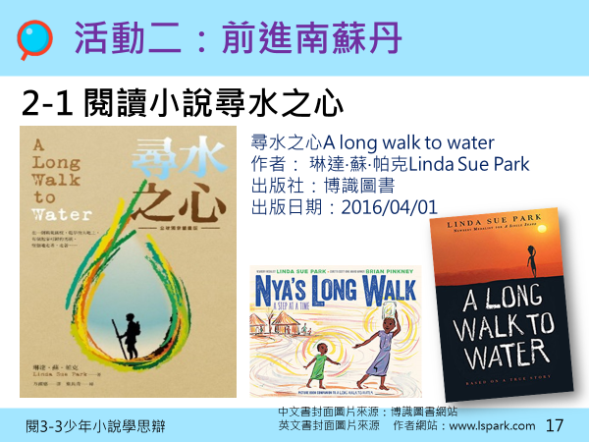  2-2認識紐伯瑞金牌獎作家  - 琳達‧蘇‧帕克Linda Sue Park，美國兒童文學作家。她為少年讀者寫了許多繪本、詩以及歷史與當代小說。  - 她的小說《碎瓷片》(A Single Shard) 曾榮獲紐伯瑞金牌獎。  - 帕克依據薩爾瓦‧杜特的童年經歷撰寫《尋水之心》，以此聲援非營利組織「送水到南蘇丹」的行動，藉小說文字發揮了巨大影響力，從出版至今已募得超過一百萬美元。  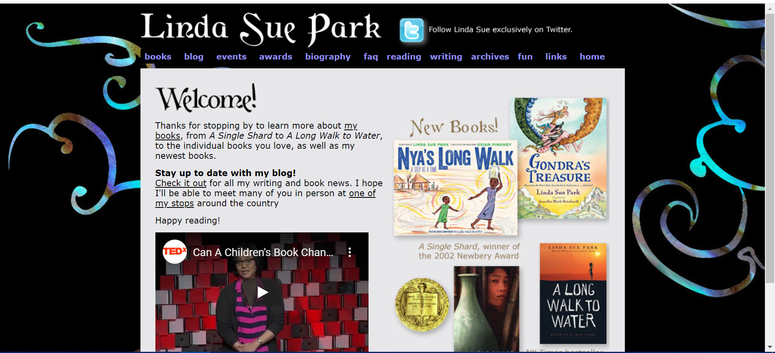  2-3觀察小說插畫的象徵  - 黃愛真老師（2016-04-08）分析：  - 書封與內頁以大片的土黃色作為圖像的基底，漫漫黃土中各見到一個孩子剪影，小小的身影站在漫長廣大的黃土內。孤寂渺小的孩子，不知該如何與廣大乾渴的土地共處？如何獨自在自然中生存？  - 書封上黃土的中心，也是視覺的焦點處，孩子被五彩繽紛、自由揮灑的水滴形狀線條框起，弧形框內充滿著淡藍色背景。繽紛的顏色、自由的線條暗示了故事在以小（孩）博大（環境）中仍然充滿著希望與各種可能﹔同時繽紛線條內充滿水藍色圖像，展現文字內容透過水資源來保護孩子的意涵。  - 內頁插畫，首先以小女孩手提著水桶、頭頂著水桶的剪影，在黃土地上移動。隨著文字閱讀的推進，小女孩在不同內頁插畫中位置不同，暗示著小女孩往水源前進﹔同時間小男孩也在不同頁數的黃土地上移動，當小男孩位置從頁面右端到達左端後，小男孩轉身朝向來時方向，似有回顧的意味，果然下一頁插畫呈現了擁有水井後的歡樂圖像，同時文字故事也提到小男孩長大後回到南蘇丹開闢水源，嘉惠了當代的小女孩，小說也到此結束。  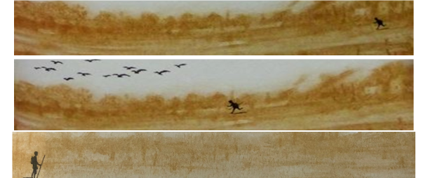  2-4使用概念構圖分析雙軌故事結構  - 深度討論（Quality Talk，QT）提供教師在課堂上運用討論來增強學生進行批判性思考的教學架構。  - 在進行討論之前，學生可以先把自己閱讀到的文本以「概念圖」（concept mapping）的方式畫出來，幫助自己理解雙軌結構的小說，二位主角在故事末彼此的關係又產生連結。  - 許育健教授：「概念圖結構井然，強調概念與概念之間的上下『層級』或並列『關係』，比較適用於聚斂性思考與分析。」  2-5認識南蘇丹的地理位置  - 學生閱讀文本後，教師引導學生利用平板電腦或圖書館裡的館藏，查詢資料並分享關於「南蘇丹」的相關訊息。  - 查詢資料的過程提醒學生留意資訊來源的正確性。  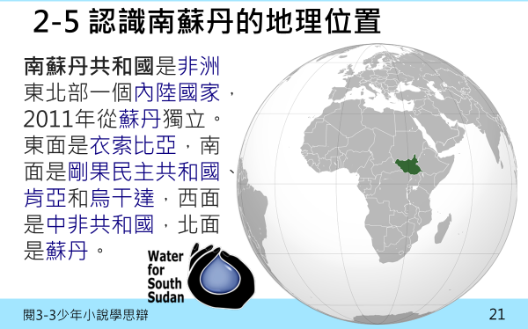  2-6薩爾瓦的逃難路線示意圖  - 學生閱讀小說後，除了使用概念構圖分析自己閱讀的內容，課堂上，全班也可以透過「逃難路線示意圖」口述薩爾瓦一路逃難的歷程，並同步了解地域關係。  - 另外，黃愛真老師也設計了二份學習單，在書籍封底摺頁內，附有「《尋水之心》課堂學習單」QR Cord，頁面上點選學習單一、二即可，教師可依學生理解程度與授課時數自行改編學習單內容。  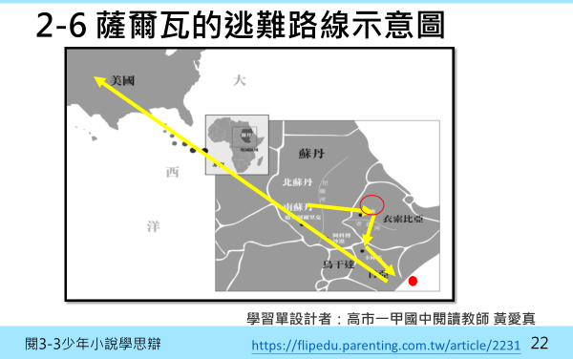 | 參考網站  尋水之心（A Long Walk to Water）-- 讓少年讀者直擊「兒童難民、戰爭和水資源」的小說  作者：黃愛真 2016-04-08  https://flipedu.parenting.com.tw/article/2231  英文書圖片來源  琳達‧蘇‧帕克Linda Sue Park  作者網站：www.lspark.com  中文書封面圖片來源：博識圖書網站  參考網站  琳達‧蘇‧帕克Linda Sue Park  作者網站：www.lspark.com  參考網站  尋水之心（A Long Walk to Water）-- 讓少年讀者直擊「兒童難民、戰爭和水資源」的小說  作者：黃愛真 2016-04-08  https://flipedu.parenting.com.tw/article/2231  參考網站  心智圖、概念圖、議論圖，有什麼不同？（許育健教授）  http://enews.tp.edu.tw/prient.aspx?EDM=EPS20170722145633W4W
活動三  (第四五六節) | 《活動三：問題追追追》  3-1種植問題樹  - 在活動二確認每一位學生都已閱讀小說後，教師可將學生分組進行深度討論活動。（異質分組佳）  - 測試型問題對高年級而言較簡單，教師介紹舉例即可。求知型問題和追問型問題教師需舉例並引導全班練習後，再進行分組種樹。  - 分組討論：  - 每一個小組至少針對《尋水之心》提出一個求知型問題，同組同學討論後設計追問題，根據他人之前的回答進行提問。  - 說明規則：學生自行開場、不用舉手、一次一人發言、敬重他人發言權力。  - 每個小組的同學派出一個代表將他們小組提出的問題貼在【小問題樹】上，並根據問題的類型放在合適的位置上。  - 各組的小問題樹貼到大問題樹後，全班共同檢視與討論，哪些是好的求知型問題和追問型問題。  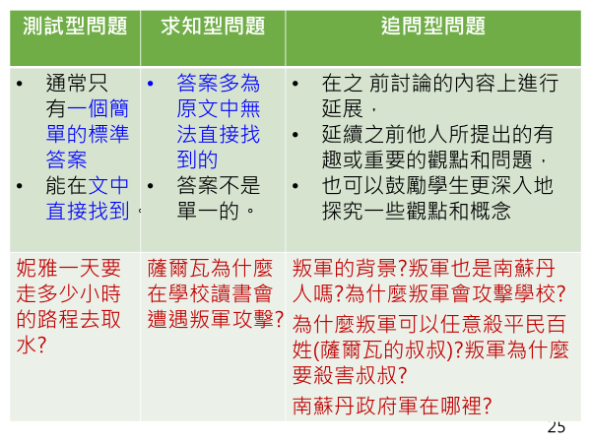  3-2問題追追追  - 「推測型、歸納型和分析型問題」的提問與回應難度較高，不同先備經驗的學生討論的狀況也有所差異。  - 教師請視上一節學生基礎問題討論狀況調整3-2活動的進行方式。可以選擇上一節的模式再次進行小組討論發表，也可以由「授課教師提問，學生回應」。  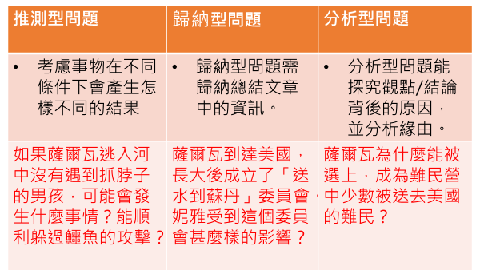  3-3回應問題樹  - 感受型回應要求學生將文章和個人感受和經歷聯繫起來，有利於引導學生進行更豐富和更高品質的討論，並提高他們對文章 的深層次理解。  - 連結型回應鼓勵學生在課文和之前自 己所讀及所經歷的事情之間尋找連結，在以課文為中心的討論中為學生創造更多機會，提高深層理解。  - 一般來說，經常練習分享的高年級班級在回應自身經驗的表現都很不錯，授課教師可以多鼓勵學生發表，可以採小組分享，或全班討論。  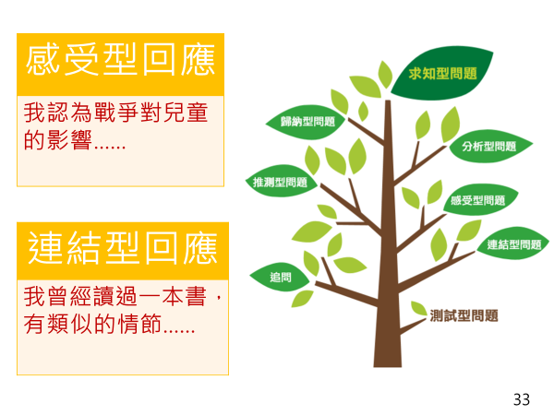 | 參考資源：  深度討論(Quality Talk)教學工作坊－講義下載  https://docs.google.com/spreadsheets/d/11H_5bTivU03bk3IOOkuUFQuY0_sdPWo_BD7fjc3ldmk/edit#gid=2075621485 | 注意事項：  深度討論適合已有多次分組合作學習的班級操作，執行起來效果較佳。若學生合作經驗較不足，教師宜放慢節奏，多為學生搭起提問討論的鷹架。  提問與回應都需要多次練習：  對於不同年級的學生，所使用的文本程度有所不同，有幾項原則可以讓教師參考以選擇 適合的教材：  1 開始進行深度討論時，可選擇易於明白、或是學生已熟悉的文本為入門教材。  2 故事性、寓言性較易使學生有興趣閱讀，並練習討論其中的意涵。 3 議論文、科普類文章建議於學生掌握深度討論方法的課程後段時實施。
●參考資料：
- 學習單：教育部閱讀推手黃愛真老師設計（高雄市國中小國語文教學教案競賽差異化教學組特優教師）
http://www.jwbooks.com.tw/jwbooks/upload/GN023/learn2.pdf
http://www.jwbooks.com.tw/jwbooks/upload/GN023/learn1.pdf

- 閱讀與深度討論介紹（梁鴻栩博士候選人/國立臺灣師範大學）
http://teacherlibrarian.lib.ntnu.edu.tw/vj-attachment/107QT/01_%E9%96%B1%E8%AE%80%E8%88%87%E6%B7%B1%E5%BA%A6%E8%A8%8E%E8%AB%96_%E6%A2%81%E9%B4%BB%E6%A0%A9.pdf

●備註：
- 圖書館活動：種植問題樹（展示各班討論的問題樹，邀請學校老師們評分，好問題或好回應都可以加一顆蘋果在樹上）
- 主題書展：「Wow Africa閱讀非洲」特展（設置小書展，以非洲為背景的文學作品展）

